系统性能提高四倍
贝加莱新型背板总线提升X20系统性能
贝加莱现在提供X2X+背板总线作为选项，将X20系统的性能提高了四倍。由于所有现有的 X20 的 IO 模块都已与 X2X+ 兼容，因此构建更强大的机器所需的只是升级总线模块。
这种新型总线的优势，在涉及许多IO模块或高数据量、但需要短周期时间的应用中尤为明显。甚至可以设置两个单独的循环时间，以便可以放缓对时间要求不高的数据的传输速度，降低网络和处理器的负载。通过这种方式，可以使用具有成本效益的标准硬件可靠地控制复杂的高速过程。
高采样率
X2X+ 可实现更快的数据传输和高达 4 倍的响应时间。结合这种更高的带宽，可以更好地处理大量数据，并实现更高的采样率。例如，在测量振动时，这是一个优势，并且可以全面实现更准确的状态监测。

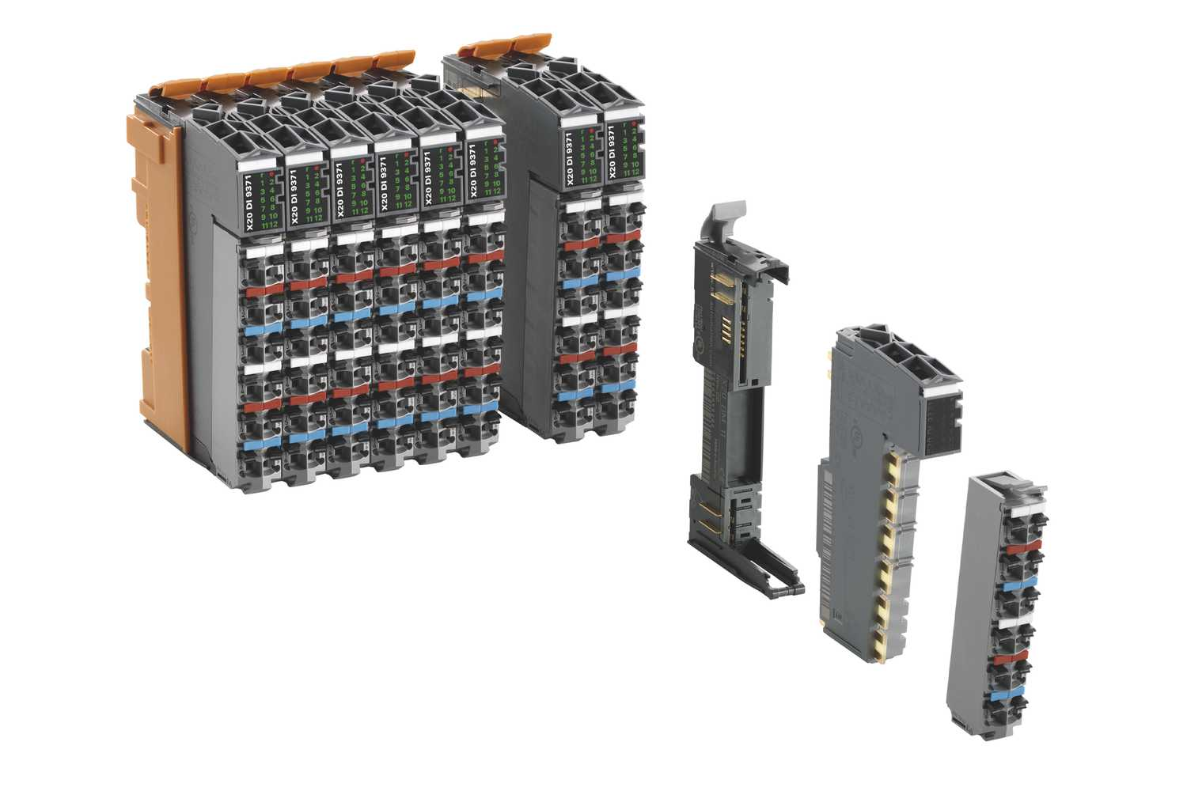
贝加莱现在提供X2X+背板总线作为选项，将X20系统的性能提高了四倍。

关于贝加莱
贝加莱是一家总部位于奥地利并在全球拥有分公司的创新型自动化企业。2017年7月，贝加莱成为ABB集团的机械自动化事业部。作为工业自动化领域的全球领导者，贝加莱将前沿技术与领先工程相结合，为几乎每个行业的客户提供面向机器与工厂自动化、运动控制、HMI和集成安全技术的完整解决方案。借助于OPC UA、POWERLINK、openSAFETY等工业物联网通信标准，以及强大的Automation Studio软件开发平台，贝加莱不断重新定义自动化工程的未来。受简化流程和超出客户预期的承诺驱动，贝加莱始终保持创新精神并处于工业自动化领域的前沿。
获取更多信息，请访问www.br-automation.com。

